

**HỆ THỐNG QUẢN LÝ, CHIA SẺ TÀI LIỆU HƯỚNG DẪN SỬ DỤNG CHO NGƯỜI DÙNG CUỐI**

**TÀI LIỆU ĐẶC TẢ YÊU CẦU PHẦN MỀM**

**Mã dự án: HGI_UMMS**

**Mã tài liệu: HGI_UMMS_SRS**

**Phiên bản: 1.0**

**MODULE: Đăng ký, Đăng nhập, Quản lý đăng nhập**

**LỊCH SỬ THAY ĐỔI**

|  |  |  |  |  |  |  |
| --- | --- | --- | --- | --- | --- | --- |
| **STT** | **Phiên bản** | **Người thực hiện** | **Người xem xét** | **Người phê duyệt** | **Ngày hiệu lực** | **Nội dung thay đổi** |
|  |  |  |  |  |  |  |

# Đăng ký

## 1.1 Mô tả tóm tắt

* Người sử dụng có thể đăng ký dễ dàng bằng tài khoản Google hoặc có thể đăng ký tài khoản một cách thủ công.

## 1.2 Yêu cầu giao diện.

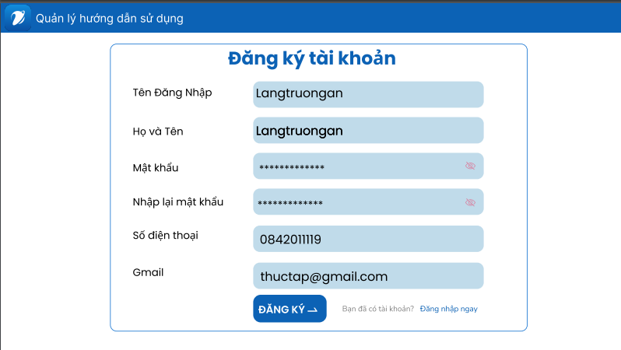

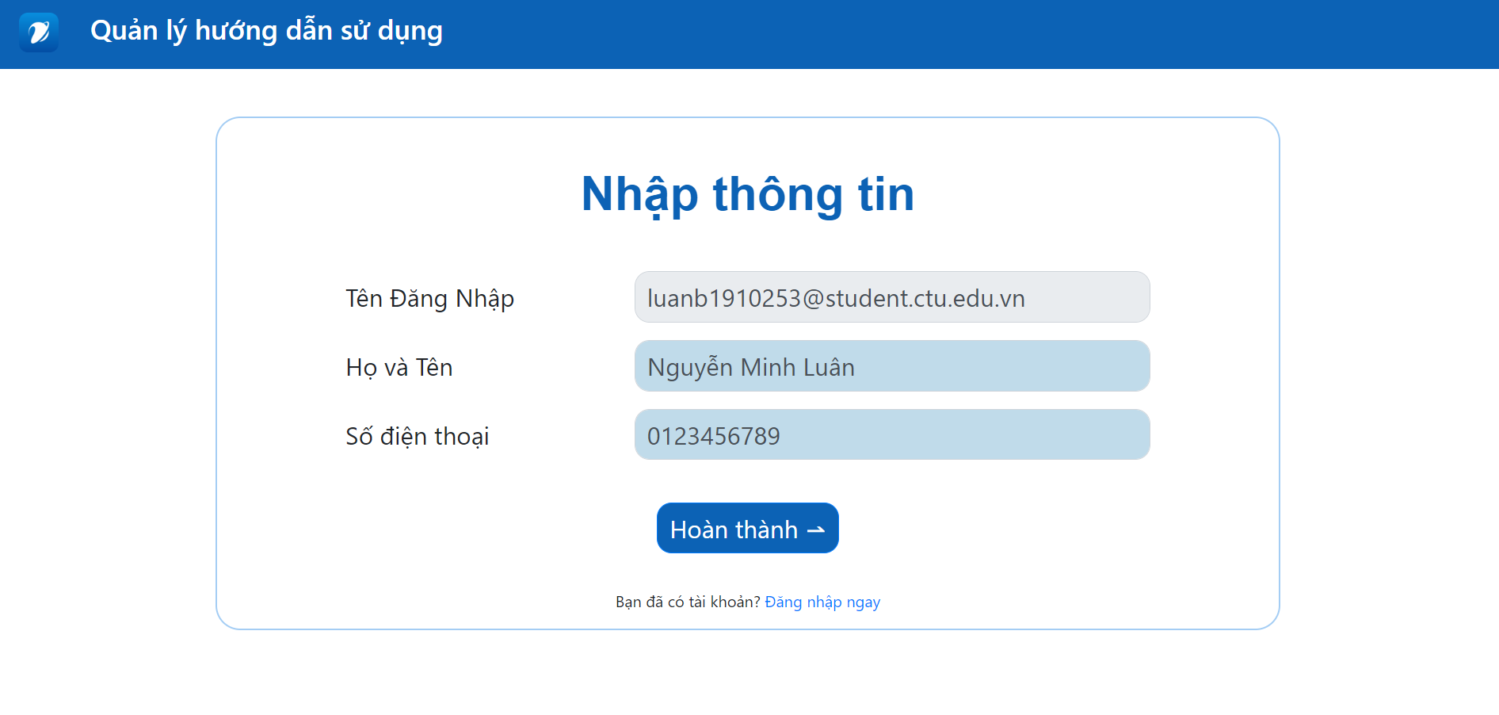

## Các tính huống sử dụng.

### 1.3.1 Đăng ký bằng tài khoản Google

|  |  |  |  |  |  |
| --- | --- | --- | --- | --- | --- |
| **STT** | **Bước** | **Đối tượng** | **Hoạt động** | **Thông tin đầu vào** | **Thông tin đầu ra** |
| 1 | Truy cập hệ thống | Người dùng | Truy cập trang đăng ký | Địa chỉ trang đăng ký (URL) | Trang đăng ký |
| 2 | Chọn tùy chọn | Người dùng | Chọn tùy chọn "Đăng nhập bằng Google" trên hệ thống |  |  |
| 3 | Chuyển hướng | Hệ thống | Chuyển hướng đến trang đăng nhập Google |  |  |
| 4 | Nhập thông tin | Người dùng | Nhập thông tin đăng nhập tài khoản Google | Tên đăng nhập hoặc địa chỉ email và mật khẩu đăng nhập Google |  |
| 5 | Xác thực thông tin | Hệ thống Google | Xác thực thông tin đăng nhập |  |  |
| 6 | Chuyển hướng | Hệ thống | Chuyển hướng người dùng đến trang Nhập thông tin |  |  |
| 7 | Nhập thông tin tài khoản | Người dùng | Người dùng nhập thông tin của tài khoản | Họ và tên, số điện thoại của người dùng |  |
| 8 | Hoàn tất đăng ký | Người dùng | Người dùng đăng ký tài khoản trên hệ thống | Thông tin cá nhân được xác nhận | Tài khoản mới được tạo thành công |

### 1.3.2 Đăng ký thủ công

|  |  |  |  |  |  |
| --- | --- | --- | --- | --- | --- |
| **STT** | **Bước** | **Đối tượng** | **Hoạt động** | **Thông tin đầu vào** | **Thông tin đầu ra** |
| 1 | Truy cập hệ thống | Người dùng | Truy cập trang đăng ký | Địa chỉ trang đăng ký (URL) | Trang đăng ký |
| 2 | Nhập thông tin cá nhân | Người dùng | Nhập thông tin cá nhân yêu cầu như tên đăng nhập, họ & tên, mật khẩu, số điện thoại, Email. | Thông tin cá nhân được yêu cầu (tên đăng nhập, họ & tên, mật khẩu, số điện thoại, Email) |  |
| 3 | Xác thực thông tin | Hệ thống | Hệ thống xác thực thông tin người dũng đã nhập và thông báo nhập lại nếu người dùng nhập sai định dạng hệ thống yêu cầu |  |  |
| 4 | Hoàn tất đăng ký | Người dùng | Người dùng đăng ký tài khoản trên hệ thống | Thông tin cá nhân được xác nhận | Tài khoản mới được tạo thành công |

## 1.4 Yêu cầu chất lượng.

|  |  |  |  |
| --- | --- | --- | --- |
| STT | Tiêu chí | Yêu cầu | Mức độ ưu tiên |
| 1 | Tốc độ | Thời gian đáp ứng <10s | Thường |
| 2 | Bảo mật | Bảo mật theo Người sử dụng và phân cấp dữ liệu | Cao |
| 3 | Tiện dụng |  |  |

## 1.5 Cấu trúc Code Web

FILE LẬP TRÌNH

|  |  |  |  |  |
| --- | --- | --- | --- | --- |
| **STT** | **Tên File** (Jsp, Jxml, Controller, Package, …) | **Đường dẫn** | **Nội dung** (Thêm mới, hiệu chỉnh, mô tả chi tiết thay đổi …) | **Ghi chú** |
| 1 | **DangKy.vue** | SourceCode\ui\src\view\ | Thêm mới |  |
| 2 | **NhapThongTin.vue** | SourceCode\ui\src\view\ | Thêm mới |  |
| 3 | **DangKy.ts** | SourceCode\server\src\controllers\NguoiDung | Thêm mới |  |
| 4 | **KiemTraTonTaiTenDangNhap.ts** | SourceCode\server\src\controllers\NguoiDung | Thêm mới |  |
| 5 | **KiemTraTonTaiSoDienThoai.ts** | SourceCode\server\src\controllers\NguoiDung | Thêm mới |  |
| 6 | **KiemTraTonTaiEmail.ts** | SourceCode\server\src\controllers\NguoiDung | Thêm mới |  |

## 1.6 Cấu trúc Database

|  |  |  |  |  |
| --- | --- | --- | --- | --- |
| **STT** | **SCHEMA** | **ĐỐI TƯỢNG** | **TÊN ĐỐI TƯỢNG** | **Ý NGHĨA, NỘI DUNG HIỆU CHỈNH** |
| 1 | NGUOIDUNG | TABLE | NGUOIDUNG | Table lưu thông tin của người dùng |

1. **Đăng nhập**

## 2.1 Mô tả tóm tắt

* Tại giao diện đăng nhập, NSD nhập tên đăng nhập và mật khẩu để đăng nhập vào hệ thống. Ngoài ra khi đăng nhập bằng tài khoản Google, nếu tài khoản Google đã được đăng ký với hệ thống thì sẽ cho phép đăng nhập, ngược lại sẽ chuyển sang bước đăng ký.

## 2.2 Yêu cầu giao diện.

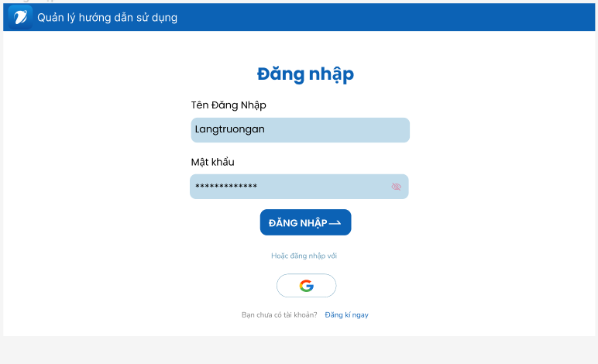

## 2.3 Các tính huống sử dụng.

### 2.3.1 Đăng nhập với tài khoản Google

|  |  |  |  |  |  |
| --- | --- | --- | --- | --- | --- |
| **STT** | **Bước** | **Đối tượng** | **Hoạt động** | **Thông tin đầu vào** | **Thông tin đầu ra** |
| 1 | Truy cập hệ thống | Người dùng | Truy cập trang đăng nhập | Địa chỉ trang đăng nhập (URL) | Trang đăng nhập |
| 2 | Nhập thông tin đăng nhập | Người dùng | Nhập tên đăng nhập hoặc địa chỉ Email | Tên đăng nhập hoặc địa chỉ Email |  |
| 3 | Nhập mật khẩu | Người dùng | Nhập mật khẩu tương ứng với tài khoản | Mật khẩu |  |
| 4 | Xác thực thông tin | Hệ thống | Xác thực thông tin đăng nhập và kiểm tra đúng sai | Thông tin đăng nhập |  |
| 5 | Xác thực thành công | Hệ thống | Xác thực thành công và đăng nhập vào hệ thống |  | Trang chủ hệ thống |

### 2.3.2 Đăng nhập với tài khoản đã tạo

|  |  |  |  |  |  |
| --- | --- | --- | --- | --- | --- |
| **STT** | **Bước** | **Đối tượng** | **Hoạt động** | **Thông tin đầu vào** | **Thông tin đầu ra** |
| 1 | Truy cập hệ thống | Người dùng | Truy cập trang đăng nhập | Địa chỉ trang đăng nhập (URL) | Trang đăng nhập |
| 2 | Nhập thông tin đăng nhập | Người dùng | Nhập tên đăng nhập hoặc địa chỉ Email | Tên đăng nhập hoặc địa chỉ Email |  |
| 3 | Nhập mật khẩu | Người dùng | Nhập mật khẩu tương ứng với tài khoản | Mật khẩu |  |
| 4 | Xác thực thông tin | Hệ thống | Xác thực thông tin đăng nhập và kiểm tra đúng sai | Thông tin đăng nhập |  |
| 5 | Xác thực thành công | Hệ thống | Xác thực thành công và đăng nhập vào hệ thống |  | Trang chủ hệ thống |

## 2.4 Yêu cầu chất lượng.

|  |  |  |  |
| --- | --- | --- | --- |
| **STT** | **Tiêu chí** | **Yêu cầu** | **Mức độ ưu tiên** |
| 1 | Tốc độ | Thời gian đáp ứng <10s | Thường |
| 2 | Bảo mật | Bảo mật theo Người sử dụng và phân cấp dữ liệu | Cao |
| 3 | Tiện dụng |  |  |

## 2.5 Cấu trúc Code Web

FILE LẬP TRÌNH

|  |  |  |  |  |
| --- | --- | --- | --- | --- |
| **STT** | **Tên File** (Jsp, Jxml, Controller, Package, …) | **Đường dẫn** | **Nội dung** (Thêm mới, hiệu chỉnh, mô tả chi tiết thay đổi …) | **Ghi chú** |
| 1 | **DangNhap.vue** | SourceCode\ui\src\view\ | Thêm mới |  |
| 2 | **DangNhap.ts** | SourceCode\server\src\controllers\NguoiDung | Thêm mới |  |
| 3 | **KiemTraDangNhap.ts** | SourceCode\server\src\controllers\NguoiDung | Thêm mới |  |

## 2.6 Cấu trúc Database

|  |  |  |  |  |
| --- | --- | --- | --- | --- |
| **STT** | **SCHEMA** | **ĐỐI TƯỢNG** | **TÊN ĐỐI TƯỢNG** | **Ý NGHĨA, NỘI DUNG HIỆU CHỈNH** |
| 1 | NGUOIDUNG | TABLE | NGUOIDUNG | Table lưu thông tin của người dùng |

1. **Quản lý đăng nhập**

## 3.1 Mô tả tóm tắt

* Chức năng này cho phép hệ thống kiểm tra quyền tài khoản của NSD. Nếu tài khoản là “Admin” thì sẽ chuyển đến giao diện của admin và phân các quyền tương ứng. Tương tự, nếu tài khoản là “EndUser” thì sẽ chuyển đến giao diện của người dùng thường và phân các quyền tương ứng.
* Phân quyền Admin là phần quyền chức năng thêm và sửa. Admin có quyền trên một hoặc nhiều dịch vụ số (có một hoặc nhiều admin)

## 3.2 Yêu cầu giao diện.

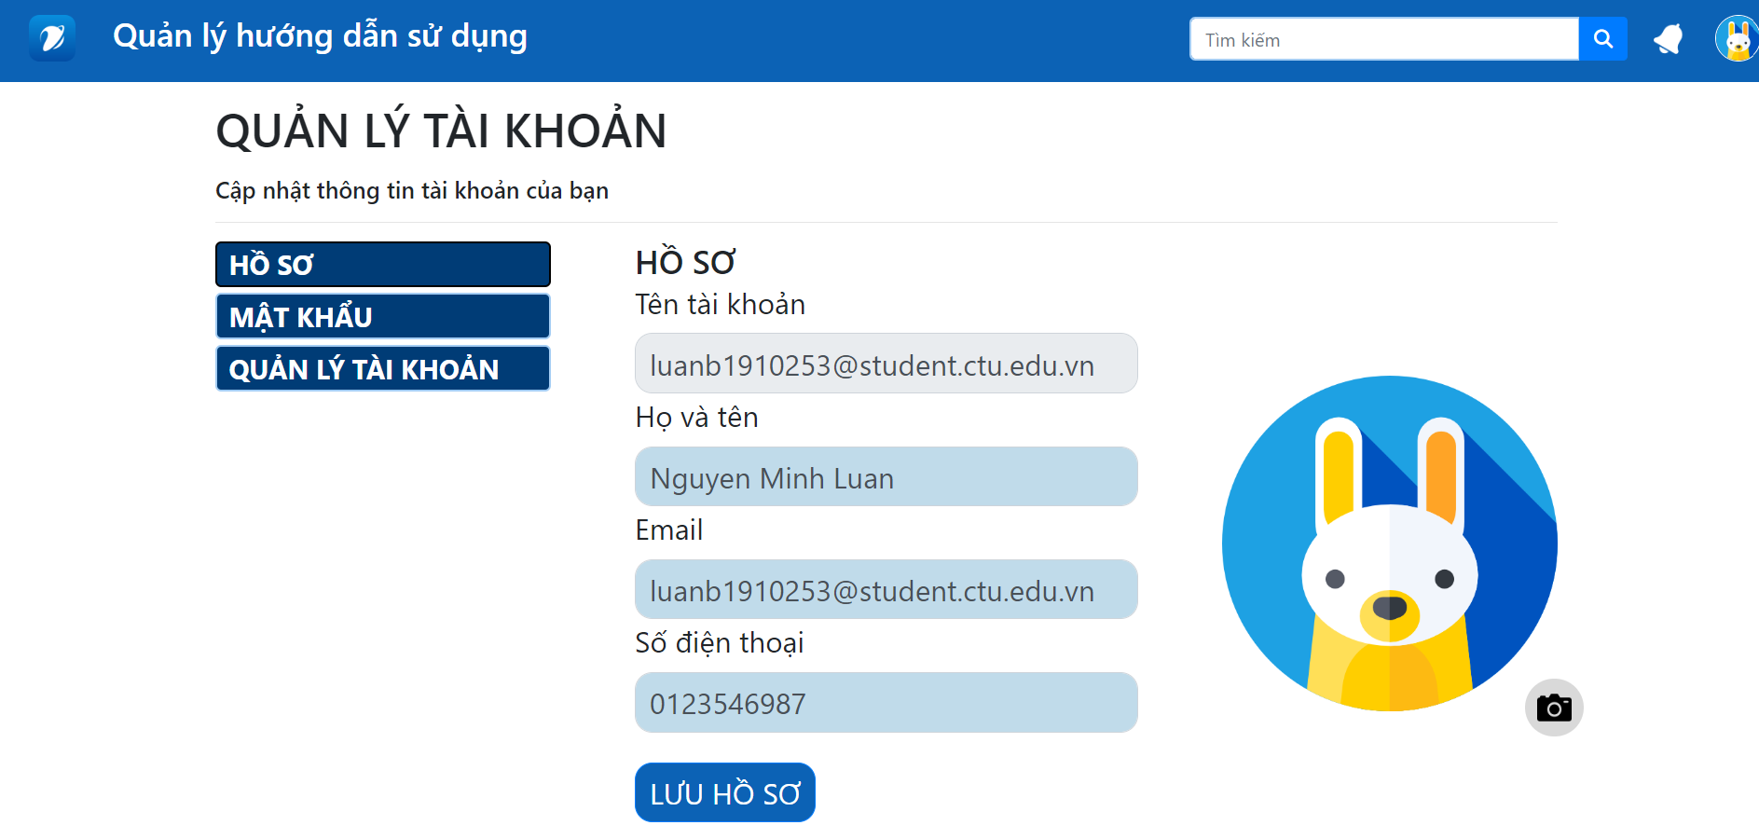

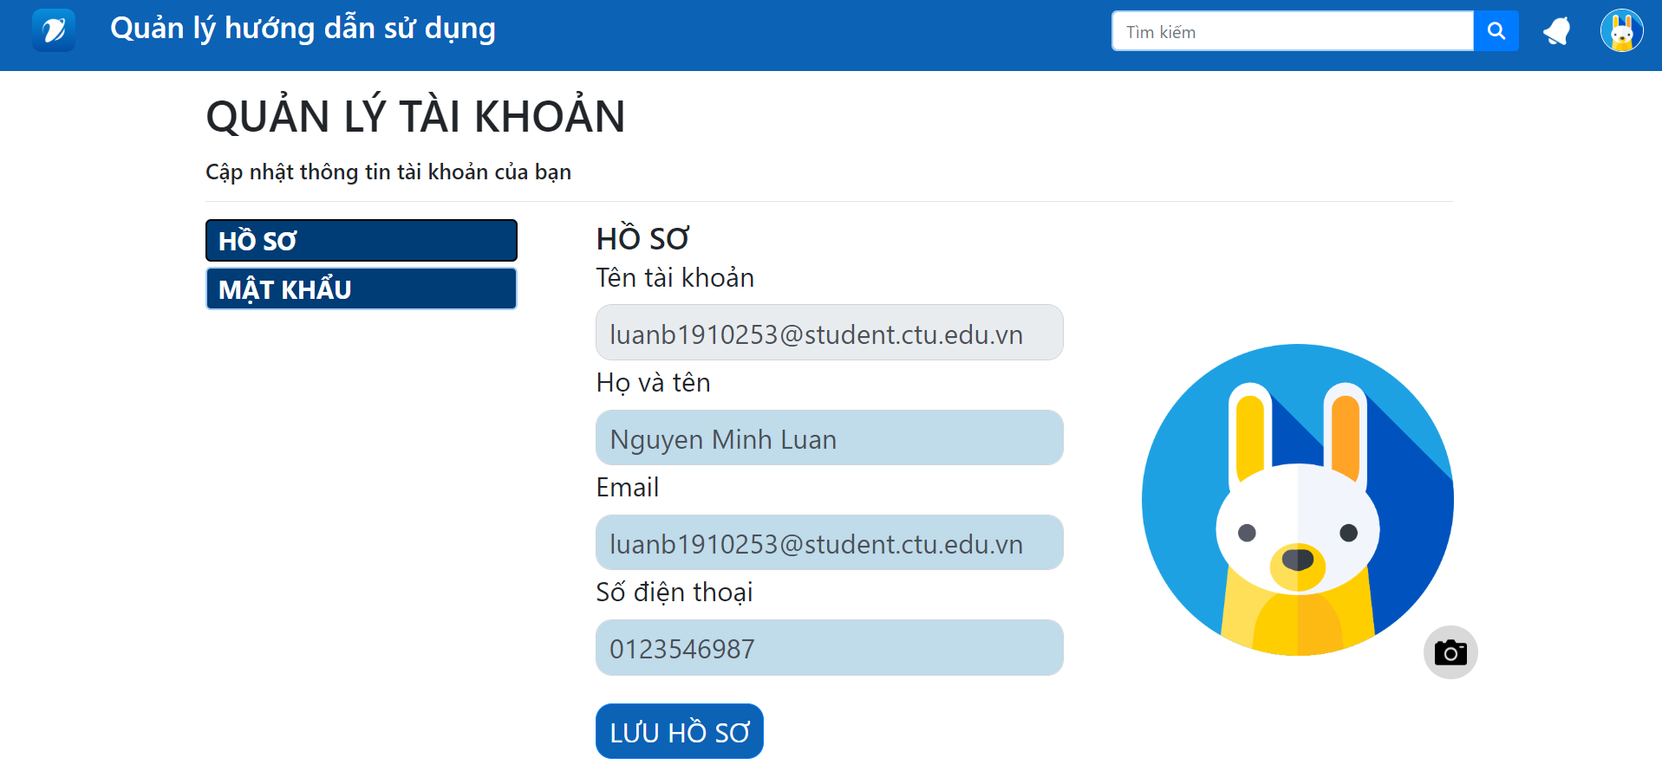

## 3.3 Các tính huống sử dụng.

### 3.3.1 Người dùng là EndUser

|  |  |  |  |  |  |
| --- | --- | --- | --- | --- | --- |
| **STT** | **Bước** | **Đối tượng** | **Hoạt động** | **Thông tin đầu vào** | **Thông tin đầu ra** |
| 1 | Đăng nhập vào hệ thống | Người dùng | Hệ thống xác thực thành công và đăng nhập vào hệ thống | Các thông tin đăng nhập của người dùng | Trang chủ hệ thống |
| 2 | Hiển thị các quyền người dùng | Hệ thống | Người dùng sẽ không được sử dụng các quyền Admin |  |  |

**3.3.2 Người dùng là Admin**

|  |  |  |  |  |  |
| --- | --- | --- | --- | --- | --- |
| **STT** | **Bước** | **Đối tượng** | **Hoạt động** | **Thông tin đầu vào** | **Thông tin đầu ra** |
| 1 | Đăng nhập vào hệ thống | Người dùng | Hệ thống xác thực thành công và đăng nhập vào hệ thống | Các thông tin đăng nhập của người dùng | Trang chủ hệ thống |
| 2 | Hiển thị các quyền người dùng | Hệ thống | Người dùng có thể sử dụng các quyền Admin |  |  |

## 3.4 Yêu cầu chất lượng.

|  |  |  |  |
| --- | --- | --- | --- |
| **STT** | **Tiêu chí** | **Yêu cầu** | **Mức độ ưu tiên** |
| 1 | Tốc độ | Thời gian đáp ứng <10s | Thường |
| 2 | Bảo mật | Bảo mật theo Người sử dụng và phân cấp dữ liệu | Cao |
| 3 | Tiện dụng |  |  |

## 3.5 Cấu trúc Code Web

FILE LẬP TRÌNH

|  |  |  |  |  |
| --- | --- | --- | --- | --- |
| **STT** | **Tên File** (Jsp, Jxml, Controller, Package, …) | **Đường dẫn** | **Nội dung** (Thêm mới, hiệu chỉnh, mô tả chi tiết thay đổi …) | **Ghi chú** |
| 1 | **ThongTinTaiKhoan.vue** | SourceCode\ui\src\view\ | Thêm mới |  |
| 2 | **LayThongTinNguoiDung.ts** | SourceCode\server\src\controllers\NguoiDung | Thêm mới |  |

## 3.6 Cấu trúc Database

|  |  |  |  |  |
| --- | --- | --- | --- | --- |
| **STT** | **SCHEMA** | **ĐỐI TƯỢNG** | **TÊN ĐỐI TƯỢNG** | **Ý NGHĨA, NỘI DUNG HIỆU CHỈNH** |
| 1 | NGUOIDUNG | TABLE | NGUOIDUNG | Table lưu thông tin của người dùng |
| 2 | PHANQUYEN | TABLE | PHANQUYEN | Table lưu thông tin các quyền của người dùng |